**LOGBOOK**

**“Metode Penempatan Kutub”**



**MII2316 – Praktikum Sistem Kendali**

**Pengampu : Dr. Dyah Aruming Tyas, S.Si.**

**Tanggal : 13 April 2022**

**Nomor Eksperimen : 5**

**Grup : -**

**Anggota : Kristian Bima Aryayudha**

**(20/455385/PA/19600)**

**Asisten : M. Ridho Fuadin**

**PROGRAM STUDI S1 ELEKTRONIKA DAN INSTRUMENTASI**

**DEPARTEMEN ILMU KOMPUTER DAN ELEKTRONIKA**

**FAKULTAS MATEMATIKA DAN ILMU PENGETAHUAN ALAM**

**UNIVERSITAS GADJAH MADA**

**2021**

1. **Tujuan Praktikum**
2. Memahami analisis kestabilan sistem dalam representasi ruang keadaan.
3. Memahami keterkendalian sistem dalam representasi ruang keadaan.
4. Mampu melakukan pengendalian sistem melalui matriks penguat dengan metode penempatan kutub.
5. **Prosedur yang direncanakan**

Praktikum 1 :

1. Diketahui persamaan ruang keadaan suatu sistem orde 2 :

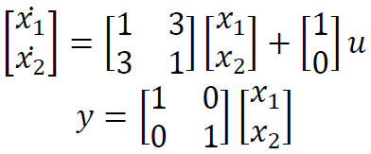

1. Menentukan kutub-kutub dari sistem.
2. Menentukan matriks Q melalui persamaan pembentukan matriks.
3. Menentukan kestabilan sistem.
4. Menentukan matriks umpan balik K sehingga sistem kalang tertutup memiliki kutub-kutub :
$-1±2i$

$±3i$

$2±4i$

5. Mengamati tanggap fungsi langkah dari sistem yang baru.

Praktikum 2 :

1. Diketahui suatu pendekatan linier untuk sistem turbin dengan 3 bilah turbin dapat dilakukan dalam keadaan tertentu. Persamaan ruang keadaan untuk sistem turbin yang memiliki jejari kerja 15m pada kecepatan angin sebesar 12 m/s untuk pembangkitan 220V :

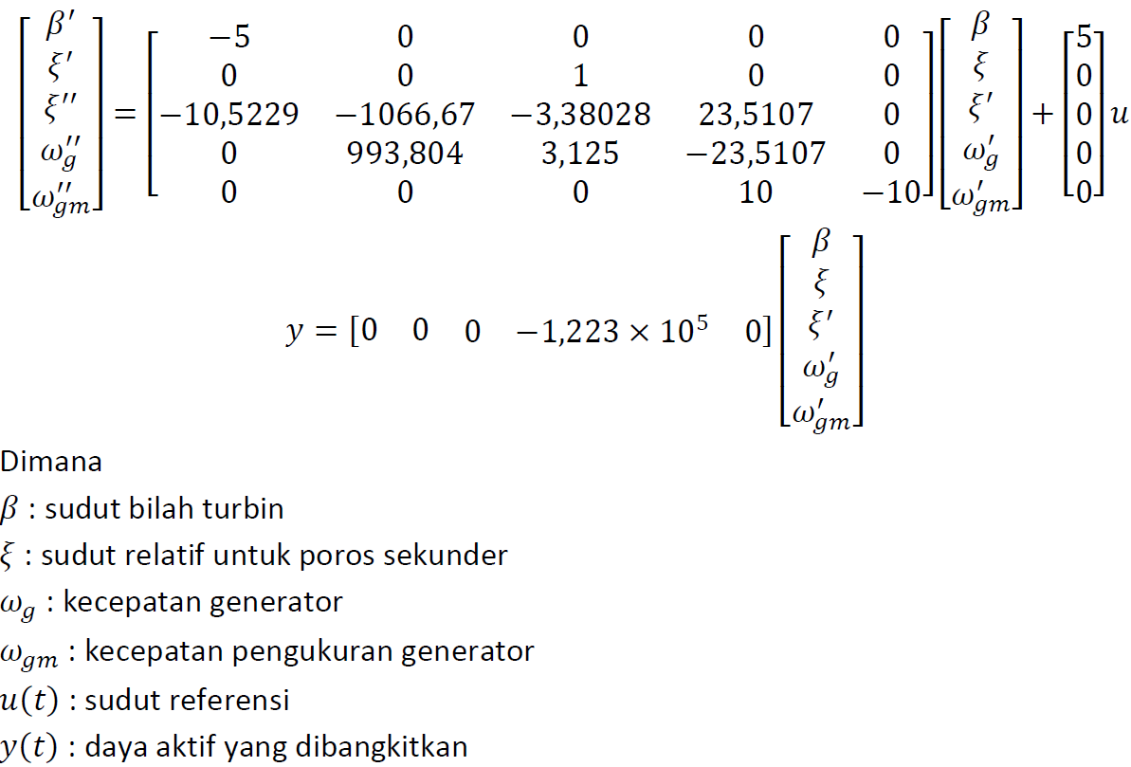

Dimana

$β$: sudut bilah turbin

$ξ$: sudut relatif untuk poros sekunder

$ω_{g}$: kecepatan generator

$ω_{gm}$: kecepatan pengukuran generator

$u(t)$: sudut referensi

$y(t)$: daya aktif yang dibangkitkan

1. Menemukan nilai-nilai eigen dari sistem.
2. Menentukan kestabilan sistem.
3. Menentukan keterkendalian sistem.
4. Menentukan matriks K agar sistem mendekati sistem orde 2 yang memiliki persamaan karakteristik $s^{2}+4s+11=0$ melalui umpan balik. Sistem tersebut hanya memiliki 2 kutub. Menentukan 3 kutub lain yang minimal 10 kali lebih jauh dari kutub-kutub dari sistem orde 2 yang ingin didekati.
5. Menentukan sistem baru dengan penempatan kelima kutub yang baru.
6. Mengamati tanggap fungsi alih sistem kalang terbuka dan kalang tertutup dari sistem dalam representasi ruang keadaan.
7. **Daftar Peralatan**

|  |  |  |
| --- | --- | --- |
| Nama | Model | S/N |
| MATLAB | R2021b | - |
| Laptop | Dell 3585 |  |

1. **Prosedur dan Temuan Aktual**

Praktikum 1

1. Kutub-kutub dari sistem

|  |
| --- |
| A = [1 3; 3 1];  B = [1 ; 0];  C = [1 0; 0 1];  D = [0];  sys = ss(A,B,C,D)  figure(1)  step(sys)    lamda = eig(A)  P = pole(sys) |

1. Matriks Q melalui persamaan pembentukan matrik

|  |
| --- |
| Q = ctrb(sys) |

1. Kestabilan sistem

|  |
| --- |
| isstable(sys) |

1. Matriks umpan balik K

|  |
| --- |
| P1 = [-1+2i, -1-2i]  P2 = [3i, -3i]  P3 = [2+4i, 2-4i]    K1 = place(A,B,P1)  K2 = place(A,B,P2)  K3 = place(A,B,P3)    sys_f1 = ss(A-B*K1, B, C-D*K1,D)  sys_f2 = ss(A-B*K2, B, C-D*K2,D)  sys_f3 = ss(A-B*K3, B, C-D*K3,D) |

1. Tanggap fungsi langkah dari sistem yang baru

|  |
| --- |
| figure(2)  step(sys_f1)  title('Kutub: -1 ± 2i')  figure(3)  step(sys_f2)  title('Kutub: ±3i')  figure(4)  step(sys_f3)  title('Kutub: 2 ± 4i') |

Praktikum 2

1. Nilai-nilai eigen dari sistem

|  |
| --- |
| A = [-5 0 0 0 0;  0 0 1 0 0;  -10.5229 -1066.67 -3.38028 23.5107 0;  0 993.804 3.125 -23.5107 0;  0 0 0 10 -10];  B = [5;0;0;0;0];  C = [0 0 0 -1.223*10^5 0];  D = [0];  sys = ss(A,B,C,D)  lamda = eig(A) |

1. Kestabilan sistem

|  |
| --- |
| isstable(sys) |

1. Keterkendalian sistem

|  |
| --- |
| Q = ctrb(sys)  rank(Q)  p = pole(sys) |

1. Matriks K dan 3 kutub lainnya

|  |
| --- |
| r = roots([1 4 11])  P = [r;10*r;10*real(r(1,1))]  K = place(A,B,P) |

1. Sistem baru dengan penempatan kelima kutub yang baru

|  |
| --- |
| sys_f = ss(A-B*K, B, C-D*K, D) |

1. Tanggap fungsi alih sistem kalang terbuka dan kalang tertutup dari sistem dalam representasi ruang keadaan

|  |
| --- |
| figure(1)  step(sys)  title('Kalang Terbuka')  figure(2)  step(sys_f)  title('Kalang Tertutup') |

1. **Hasil**

Praktikum 1

1. Kutub-kutub dari sistem

|  |
| --- |
| sys =    A =  x1 x2  x1 1 3  x2 3 1    B =  u1  x1 1  x2 0    C =  x1 x2  y1 1 0  y2 0 1    D =  u1  y1 0  y2 0    Continuous-time state-space model.  lamda =  -2  4  P =  -2  4 |

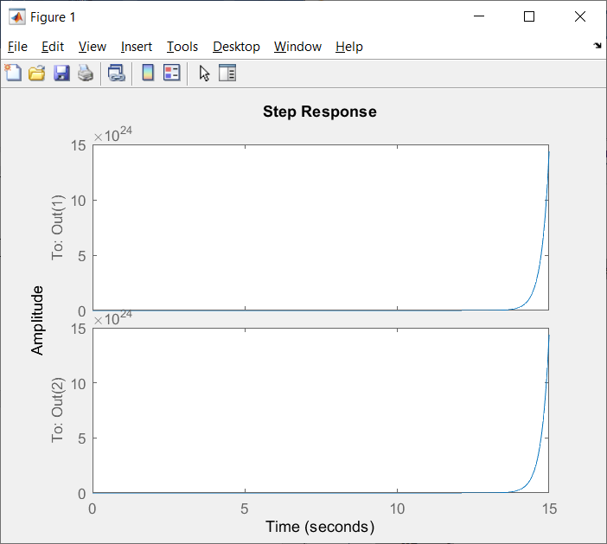

1. Matriks Q melalui persamaan pembentukan matrik

|  |
| --- |
| Q =  1 1  0 3 |

1. Kestabilan sistem

|  |
| --- |
| ans =  logical  0 |

1. Matriks umpan balik K

|  |
| --- |
| P1 =  -1.0000 + 2.0000i -1.0000 - 2.0000i  P2 =  0.0000 + 3.0000i 0.0000 - 3.0000i  P3 =  2.0000 + 4.0000i 2.0000 - 4.0000i  K1 =  4.0000 5.6667  K2 =  2.0000 6.3333  K3 =  -2.0000 8.6667  sys_f1 =    A =  x1 x2  x1 -3 -2.667  x2 3 1    B =  u1  x1 1  x2 0    C =  x1 x2  y1 1 0  y2 0 1    D =  u1  y1 0  y2 0    Continuous-time state-space model.  sys_f2 =    A =  x1 x2  x1 -1 -3.333  x2 3 1    B =  u1  x1 1  x2 0    C =  x1 x2  y1 1 0  y2 0 1    D =  u1  y1 0  y2 0    Continuous-time state-space model.  sys_f3 =    A =  x1 x2  x1 3 -5.667  x2 3 1    B =  u1  x1 1  x2 0    C =  x1 x2  y1 1 0  y2 0 1    D =  u1  y1 0  y2 0    Continuous-time state-space model. |

1. Tanggap fungsi langkah dari sistem yang baru

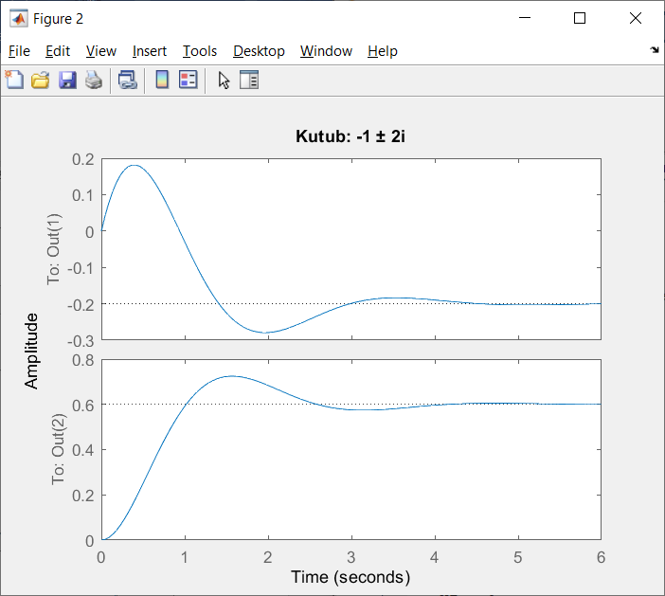

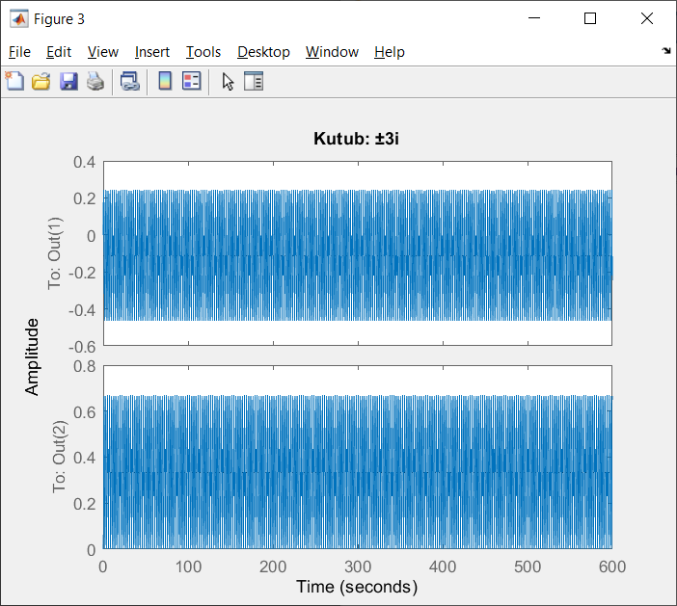

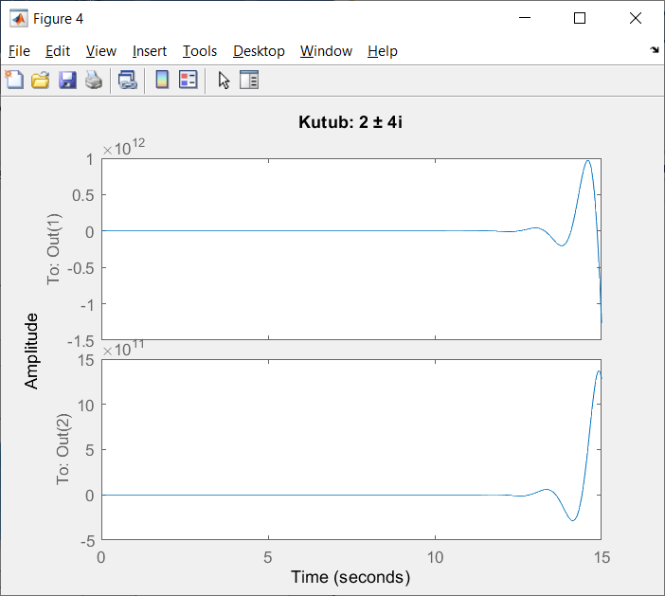

Praktikum 2

* Nilai-nilai eigen dari sistem

|  |
| --- |
| sys =    A =  x1 x2 x3 x4 x5  x1 -5 0 0 0 0  x2 0 0 1 0 0  x3 -10.52 -1067 -3.38 23.51 0  x4 0 993.8 3.125 -23.51 0  x5 0 0 0 10 -10    B =  u1  x1 5  x2 0  x3 0  x4 0  x5 0    C =  x1 x2 x3 x4 x5  y1 0 0 0 -1.223e+05 0    D =  u1  y1 0    Continuous-time state-space model.  lamda =  -10.0000 + 0.0000i  -12.6145 +29.5231i  -12.6145 -29.5231i  -1.6620 + 0.0000i  -5.0000 + 0.0000i |

* Kestabilan sistem

|  |
| --- |
| ans =  logical  1 |

* Keterkendalian sistem

|  |
| --- |
| Q =  1.0e+06 *  0.0000 -0.0000 0.0001 -0.0006 0.0031  0 0 -0.0001 0.0004 0.0495  0 -0.0001 0.0004 0.0495 -1.7370  0 0 -0.0002 -0.0470 1.6988  0 0 0 -0.0016 -0.4540  ans =  5  p =  -1.6620 + 0.0000i  -12.6145 +29.5231i  -12.6145 -29.5231i  -5.0000 + 0.0000i  -10.0000 + 0.0000i |

* Matriks K dan 3 kutub lainnya

|  |
| --- |
| r =  -2.0000 + 2.6458i  -2.0000 - 2.6458i  P =  -2.0000 + 2.6458i  -2.0000 - 2.6458i  -20.0000 +26.4575i  -20.0000 -26.4575i  -20.0000 + 0.0000i  K =  4.4218 244.3382 3.6237 -4.2335 -1.1215 |

* Sistem baru dengan penempatan kelima kutub yang baru

|  |
| --- |
| sys_f =    A =  x1 x2 x3 x4 x5  x1 -27.11 -1222 -18.12 21.17 5.608  x2 0 0 1 0 0  x3 -10.52 -1067 -3.38 23.51 0  x4 0 993.8 3.125 -23.51 0  x5 0 0 0 10 -10    B =  u1  x1 5  x2 0  x3 0  x4 0  x5 0    C =  x1 x2 x3 x4 x5  y1 0 0 0 -1.223e+05 0    D =  u1  y1 0    Continuous-time state-space model. |

* Tanggap fungsi alih sistem kalang terbuka dan kalang tertutup dari sistem dalam representasi ruang keadaan

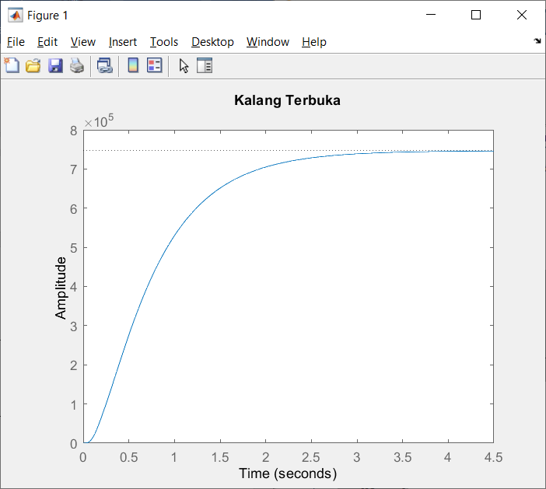

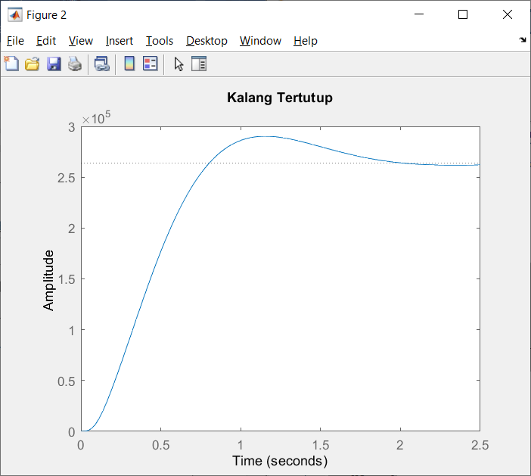

1. **Analisis dan Diskusi**

Praktikum 1

Pada eksperimen pertama dengan sistem berorde-2 dalam bentuk ruang keadaan, kutub-kutub didapatkan dengan menggunakan fungsi pole(sys), matriks Q didapatkan dengan menggunakan fungsi ctrb(sys), untuk mengetahui apakah sistem stabil dengan menggunakan fungsi isstable(sys). Terdapat modifikasi sistem dengan memberikan umpan balik K dengan menggunakan fungsi place() sehingga didapatkan fungsi sistem baru yang dapat dilihat menggunakan input step dan didapatkan fungsi sistem baru memiliki hasil yang lebih baik dibanding sistem awal.

Praktikum 2

Pada eksperimen kedua dengan sistem berorde-5 dalam bentuk ruang keadaan, nilai eigen didapatkan dengan menggunakan fungsi eig(A), untuk mengetahui apakah sistem stabil dengan menggunakan fungsi isstable(sys), untuk mengetahui apakah sistem dapat terkendali dengan mencari nilai rank sama dengan nilai orde sehingga sistem dapat dikendalikan. Grafik step response pada kalang terbuka lebih stabil, namun responnya lambat. Grafik step response pada kalang tertutup memiliki overshoot, namun responnya cepat.

1. **Kesimpulan dan Rekomendasi**

Kesimpulan : Analisis kestabilan sistem dalam representasi ruang keadaan dapat menggunakan fungsi isstable(). Jika hasil adalah 0, maka sistem tersebut tidak stabil Jika hasil adalah 1, maka sistem tersebut stabil. Untuk mengetahui keterkendalian dapat melihat rank sistem dan juga orde sistem apakah sama atau berbeda. Jika rank dan orde adalah sama, maka sistem dapat terkendali. Jika rank dan orde adalah berbeda, maka sistem tidak terkendali. Untuk melakukan pengendalian sistem melalui matriks penguat atau matriks gain dapat dilakukan dengan cara memodifikasi penempatan kutub sesuai kebutuhan.

Rekomendasi : sebaiknya praktikan mengecek ulang jadwal pretest agar sesuai dengan jadwal praktikum pada hari tersebut sehingga tidak menyebabkan pengurangan waktu dalam pengerjaan pretest.